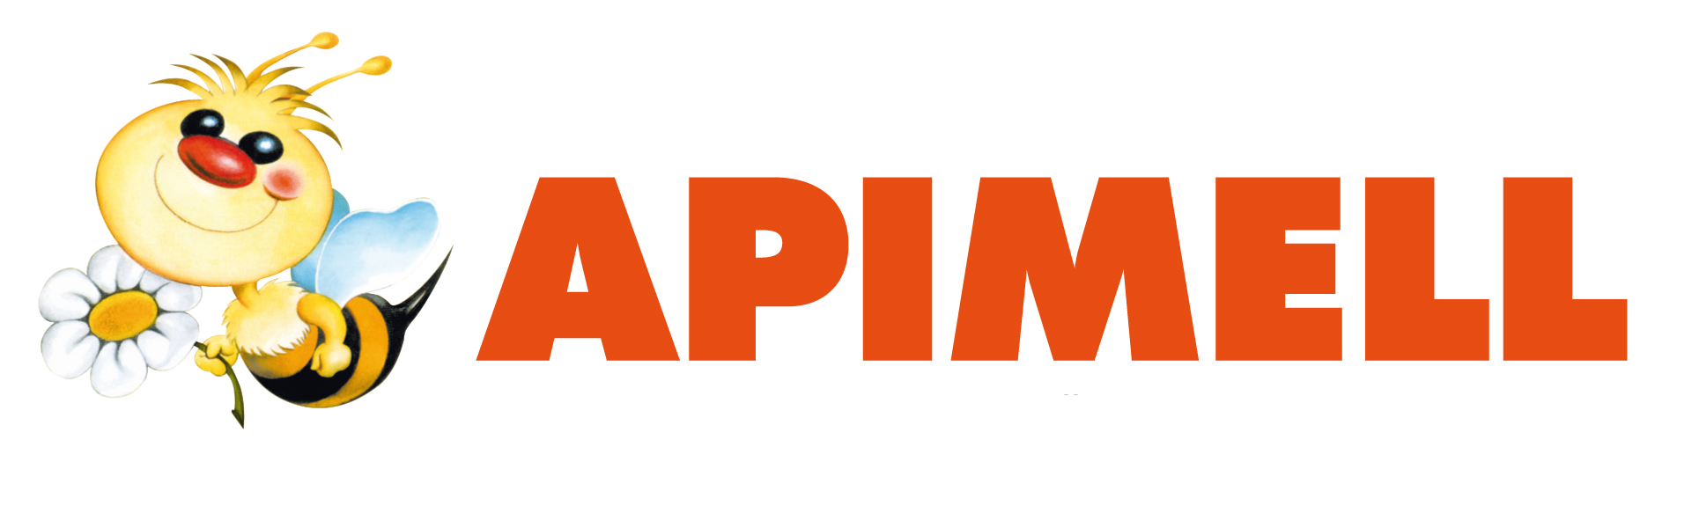
1/2/3/4 marzo 2018 - Piacenza Expo - www.apimell.it

APIMELL 2018: l’apicoltura europea si ritrova a Piacenza.
La mostra anticipa di un giorno l’apertura: da giovedì a domenica

COMUNICATO STAMPA

Piacenza, 23 febbraio 2018 - Dall’1 al 4 marzo 2018 Piacenza Expo ospiterà la 35ª edizione di Apimell, la più importante e qualificata mostra-mercato dedicata ai prodotti, alle attrezzature e alle tecnologie per l’apicoltura di tutta Europa.
Su una superficie espositiva di oltre 10.000 mq., in cui sono attesi circa 33.000 visitatori, 139 espositori provenienti da 48 province italiane, ma anche da Australia, Croazia, Finlandia, Francia, Germania, Grecia, Romania, Slovenia, Spagna, Turchia, Ungheria e Serbia, daranno vita ad una fiera internazionale che ha nell’innovazione, nella qualità dei materiali e nell’ecosostenibilità i propri segni distintivi. Un appuntamento imperdibile per gli apicoltori, per i tecnici, per i ricercatori e per i professionisti del settore desiderosi di adeguare le proprie strutture alle ultime novità che consentono una migliore gestione dell’alveare, ma anche una razionalizzazione dei costi di produzione. Apimell è l’appuntamento annuale per chi, in concomitanza con l’inizio della stagione apistica, ricerca tutte le possibili soluzioni tecniche ed operative per l’allevamento e la cura delle api, la produzione, la trasformazione e il confezionamento dei prodotti dell’alveare. Una grande rassegna espositiva, quindi, che sarà completata con i prodotti dell’alveare per usi cosmetici, alimentari e curativi.

Apimell mette in vetrina a Piacenza Expo le più importanti e principali novità di un settore che in Italia - grazie anche all’ampia varietà di fiori a disposizione, utili a produrre 51 tipologie di miele differenti - è in crescita costante da diversi anni: un settore che conta, su tutto il territorio nazionale, circa 1,2 milioni di alveari e 45.000 apicoltori censiti, di cui 20.000 a carattere professionale. Un settore che nel 2017 ha fatto registrare in Italia un giro d’affari di circa 165 milioni di euro per la commercializzazione e la vendita dei vari prodotti (miele, cera, propoli, polline, pappa reale e veleno d’api).

Apimell - che, come da tradizione, si svolgerà in contemporanea con Seminat, mostra-mercato dedicata al giardinaggio e alla floricultura, e con il salone enogastronomico Buon Vivere - godrà quest’anno di un giorno in più d’apertura: la mostra, visto il crescente numero di espositori e di visitatori, aprirà infatti al giovedì.

Apimell - www.apimell.it
Piacenza Expo 1-4 marzo 2018 - Ingresso: € 10,00
orari: giovedì e venerdì dalle 9 alle 18 - sabato e domenica dalle 9 alle 18,30
_____________________________________________________________________________
Piacenza Expo - 29122 Piacenza - Via Tirotti, 11 (loc. Le Mose)
tel. 0523.602711 - www.piacenzaexpo.it

